ФЕДЕРАЦИЯ ФИГУРНОГО КАТАНИЯ НА КОНЬКАХ г. МОСКВЫ
ГБУ «СПОРТИВНАЯ ШКОЛА ОЛИМПИЙСКОГО РЕЗЕРВА «МОСКВИЧ»

ИТОГОВЫЙ ПРОТОКОЛ
Открытого первенства
ГБУ СШОР «МОСКВИЧ» МОСКОМСПОРТА

Г. Москва, ЛД «Москвич»
27-30.04.2016г.

ОТКРЫТОЕ ПЕРВЕНСТВО ГБУ «СПОРТИВНАЯ ШКОЛА ОЛИМПИЙСКОГО РЕЗЕРВА «МОСКВИЧ»
27-30.04.2016г. л/д «москвич»

РАСПИСАНИЕ
27 АПРЕЛЯ (СРЕДА)
14.30-16.00 - МАНДАТНАЯ КОМИССИЯ
16.00-16.30 – ЖЕРЕБЬЕВКА
17.00-17:45 – СОВЕЩАНИЕ СУДИЙ

28 АПРЕЛЯ (ЧЕТВЕРГ)
9.30-10.35 – КМС девушки, короткая программа;
10.35-11.35 –1 спортивный, девочки, короткая программа (1, 2 разминка);
11.35 – 11.50 ПОДГОТОВКА ЛЬДА
11.50-12.50 –1 спортивный, девочки, короткая программа (3, 4 разминка);
12.50-15.05 –2 спортивный, девочки, короткая программа;
15.05-15.20 ПОДГОТОВКА ЛЬДА
15.20-16.35 – 2 спортивный, мальчики; 1 спортивный, мальчики; КМС юноши, короткая программа;
16.35-19.05 – I юношеский, девочки;

29 АПРЕЛЯ (ПЯТНИЦА)
9.30-10.50 – КМС, девушки, произвольная программа;
10.50-12.00 – 1 спортивный, девочки, произвольная программа (1, 2 разминки);
12.00-12.15 ПОДГОТОВКА ЛЬДА
12.15-13.30 – 1 спортивный, девочки, произвольная программа (3, 4 разминки);
13.30-15.50 – 2 спортивный, девочки, произвольная программа;
15.50-16.05 ПОДГОТОВКА ЛЬДА
16.05-17.25 – 2 спортивный, мальчики; 1 спортивный, мальчики; КМС юноши, произвольная программа;

30 АПРЕЛЯ (СУББОТА)
10.20-12.00 – III юношеский, девочки, 2009г.р.;
12.00-13.10 – III юношеский, девочки, 2008г.р.;
13.10-13.25 ПОДГОТОВКА ЛЬДА
13.25-15.25 – II юношеский, девочки;
15.25-17.00 – III юношеский, мальчики; II юношеский мальчики; I юношеский мальчики;

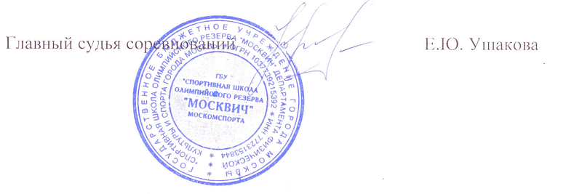
ОТКРЫТОЕ ПЕРВЕНСТВО ГБУ «СПОРТИВНАЯ ШКОЛА ОЛИМПИЙСКОГО РЕЗЕРВА «МОСКВИЧ»
27-30.04.2016г. л/д «москвич»

СПРАВКА
о составе и квалификации судейской коллегии согласно приказу Минспорта России от 28 сентября 2015г. №907
Главная судейская коллегия
Категория
Главный судья Елена Ушакова Москва 1К
Главный секретарь Татьяна Князева Москва

28 апреля (четверг)
Судейская бригада
КМС, спортивные разряды, 1 юношеский
Технический контролер Татьяна Фёдорова Мос. область ВК
Технический специалист Наталия Лебедева Мос. Область ВК
Старший судья Мария Гребнева Москва 2К

Судьи: 1. Мария Гребнева Москва 2К
2. Екатерина Романова Москва 3К
3. Евгения Субботина Мос. Область 1К
4. Оксана Гозева Москва 2К
5. Анастасия Кайгородова Москва 3К

29 апреля (пятница)
Судейская бригада
КМС, спортивные разряды
Технический контролер Татьяна Фёдорова Мос. область ВК
Технический специалист Наталия Лебедева Мос. Область ВК
Старший судья Екатерина Романова Москва 3К
Судьи: 1. Екатерина Романова Москва 3К
2. Ирина Степнова Москва 3К
3. Мария Боровикова Мос. Област 1К
4. Дарья Баранова Москва 1К
5. Дарья Мартынова Москва 3К
30 апреля (суббота)
Судейская бригада
Юношеские разряды
Технический контролер Елена Эйсмонт Москва ВК
Технический специалист Александр Кондаков Москва 1К
Старший судья Наталья Китаева Москва 2К

Судьи: 1. Наталья Китаева Москва 2К
2. Светлана Семишина Мос. Область 1К
3. Екатерина Романова Москва 3К
Оператор ввода данных Алексей Губанов Тула 1К
Главный судья соревнований 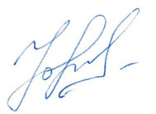 Ушакова Елена

